ІІI етап
Всеукраїнської учнівської олімпіади з географії
8 клас
м. Київ, 8 лютого 2022 р.

- Яке співвідношення природна зона – тип ґрунту, характерний для неї, є правильним?
А тайга – бурі лісові
Б широколисті ліси – червоноземи
В вічнозелені твердолисті ліси і чагарники – коричневі
Г пустелі – каштанові.

2. На малюнку зображено…
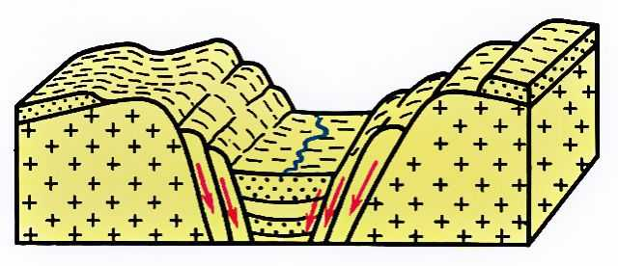
А грабен | Б скид
В горст | Г підкид.
3. Визначте правильний варіант ланцюга «форма рельєфу – генетичний тип рельєфу – геологічний процес».
А зсув – карстовий – робота підземний вод
Б кар’єр – техногенний – робота льодовика
В лійки – денудаційний – робота вітру.
Г яр – водно-ерозійний – робота поверхневих текучих вод.

4. Чому дорівнює географічна широта населеного пункту, для якого кут між Полярною зорею і точкою зеніту становить 35° 10´?
А 54° 50´ пн. ш. Б 35° 10´ пн. ш.
В 44° 50´ пн. ш. Г 45° 10´ пн. ш. 2 бали

5. Назвіть дерево, найпоширеніше у Карпатах.
А сосна звичайна | Б ялина європейська
В ялиця біла | Г бук лісовий.
6. Виберіть річку, гирло якої розташоване в районі зіткнення літосферних плит.
А Інд | Б Міссурі
В Нігер | Г Куперс-Крік.

7. Восени буває короткочасне повернення теплої сонячної погоди, яке в народі називають «бабиним літом». За змістом уривку з літературного твору визначте метеорологічну ознаку «бабиного літа»: «…ясно і сонячно, легкий вітерець ледь погойдує павутину, ще в денному теплі ніжиться зелене й золотаве листя, а вже ніч дихне свіжістю першого приморозку…».
А теплий атмосферний фронт | Б тропічний циклон
В холодний атмосферний фронт | Г стійкий антициклон.

8. Який із вказаних масштабів дозволяє найбільш детально відобразити місцевість?
А 1:100 000 Б 1:50 000 В 1:500 000 Г 1:1 000 000.

9. На карті (праворуч) показано три навколосвітні плавання, які здійснив …  А Фернан Магеллан  Б Васко да Гама  В Джеймс Кук  Г Христофор Колумб. | 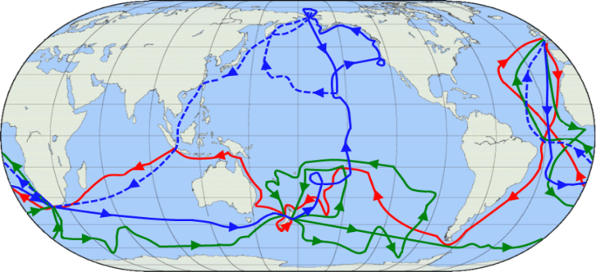

10. Назвіть природній заповідник, де охороняється єдина в Україні цінна ділянка лучного степу в лісостеповій зоні.
А Михайлівська цілина
Б Канівський
В Єланенецький степ
Г Дніпровсько-Орільський.

11. За наведеними прямокутними координатами точок з’ясуйте, яка з них знаходиться найближче до екватора.
А Х= 6064350, Y= 4308500 Б Х= 6066500, Y= 4307750
В Х= 6067350, Y= 4309250 Г Х= 6066750, Y= 4307150. 2 бали

12. Яка з перелічених характеристик НЕ є ознакою топографічної карти?
А загальногеографічна за змістом
Б майже немає спотворень
В має масштаб від 1:200 000 до 1:000 000
Г відображається кілометрова сітка.

- Дайте пораду мандрівнику, в якому напрямку йому необхідно рухатися до найближчого океанічного узбережжя, якщо він заблукав у пустелі Наміб у червні та бачить опівдні власну тінь попереду себе.
А повернути ліворуч
Б повернути праворуч
В рухатись прямо в тому ж напрямку
Г повернути назад.

14. Селище, розташоване на глинистих пагорбах, опинилося в центрі сильної тривалої зливи. Місцевій владі необхідно спрогнозувати наслідки стихійного лиха та поінформувати мешканців про рівень загрози й місце
А розвитку карсту
Б утворення зсуву
В просідання ґрунту
Г поглиблення балки.

15. Для якого міста України характрона ця кліматична діаграма?
А Ужгород
Б Луганськ
В Ялта
Г Тернопіль.

16. Укажіть історико-географічний регіон України, який знаходиться на території Румунії
А Лемківщина | Б Пряшівщина
В Мармарощина | Г Бессарабія.
17. Закінчіть речення: «Зближення меридіанів – це кут, який утворюється між…»
А дійсним і магнітним меридіанами
Б лінією кілометрової сітки і дійсним меридіаном
В лінією кілометрової сітки і магнітним меридіаном
Г горизонталями.

18. Туристи йшли з бази до озера у північно-східному напрямку. За яким азимутом відбуватиметься їхнє повернення на туристичну базу?
А 270˚ Б 45˚ В 225˚ Г 315˚.

19. У місті стрімко збільшується обсяг використання підземних вод для побутових і промислових потреб. Які напрямки моніторингу навколишнього середовища допоможуть попередити можливі негативні наслідки в цьому місті?
А картографування проявів водної ерозії, прогнозування зсувів
Б спостереження за розвитком карсту, прогнозування просідань
В аналіз якості ґрунтів, прогноз місць вторинного засолення
Г контролювання вологості повітря, прогноз утворення туманів.

20. Виберіть правильну відповідність: об’єкт Всесвітньої спадщини ЮНЕСКО – країна, в якій він розташований…
А Національний парк архіпелагу Галапагос – Коста–Ріка | Б Національний парк «Мамонтова печера» – Канада
В узбережжя Козвей-Кост («Мостова Гігантів») – Ірландія | Г Тассілі-н'Адджер – Єгипет.
21. Укажіть, який вітер Південної Америки описано у поданому уривку: «30-го січня стояла звична спека, справжнє пекло, від якого не рятували тенти, натягнуті над палубою. Раптово показники барометра стали різко падати. Налетів страшний холодний вітер. Транспорт втримався на якорях, але його розвернуло на сто вісімдесят градусів, протягнувши по дну якорі. На березі був намет, проте він лише промайнув у повітрі і зник. Шлюпку, яку матроси фарбували на березі, розбило так, що вона годилася лише на дрова».
А бора | Б пітерак
В памперо | Г зефір
22. Товтри (Медобори), що окремими пасмами простягаються поперек Подільської височини, – це …
А тектонічні складки | Б давні коралові рифи
В ланцюги згаслих вулканів | Г морени давніх льодовиків.
23. Визначте висоту полуденного Сонця 22 червня в точці Х з координатами 50º пн. ш., 36º сх. д.
А 69˚ 30'.
Б 67˚ 30'.
В. 63˚ 30'.
Г 70˚ 30' 3 бали

24. Яка з тез, що характеризує гідрологічні особливості України, є помилковою?
А Річки України належать лише до трьох річкових систем
Б Більшість річок є рівнинними
В Річки живляться переважно талими сніговими водами
Г Найгустіша річкова мережа в горах Карпати.

25. На скільки максимально може відрізнятися місцевий сонячний час від поясного (без врахування адміністративних меж)?
А на 1 год | Б на 30 хв
В на 40 хв | Г на 1 год.
26. У якій проєкції складаються карти Антарктиди та Арктики?
А циліндричній
Б конічній
В азимутальній
Г умовній.

27. Положення Землі на орбіті
(схема ліворуч) сьогодні, 8 лютого…
А між точками Б і А 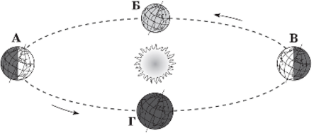
Б між точками А і Г
В між точками Г і В
Г між точками В і Б.

28. Відстань від пункту А (64° пн. ш., 60° сх. д.) до пункту В (44° пд. ш., 60° сх. д.) становить…
А 2220 км Б 2000 км В 11 988 км Г 0 км. 3 бали

29. Укажіть точку з найменшою абсолютною висотою.
А
Б
В
Г

30. Визначте магнітний азимут на точку В, якщо дійсний азимут становить 32° 18', а магнітне схилення, яке вказане на топографічній карті, є східним і дорівнює 1° 48'.
А 30° 30'
Б 34° 06'
В 120° 30'
Г 59° 06'.

Відповіді на тести

№ | 8 клас | 9 клас | 10 клас | 11 клас
1 | В | А | А | А
2 | А | Б | Б | Б
3 | Г | Б | Г | Г
4 | А | А | Б | Б
5 | Г | В | А | Г
6 | А | Г | Б | В
7 | Г | Б | Г | А
8 | Б | В | В | Б
9 | В | Г | В | А
10 | А | А | А | Г
11 | А | В | Г | Б
12 | В | Г | А | Г
13 | Б | Б | В | Г
14 | Б | Г | Г | Б
15 | Г | Б | А | Б
16 | В | А | Б | В
17 | Б | В | Б | В
18 | В | Б | Б | В
19 | Б | Б | Б | Б
20 | В | В | А | Г
21 | В | В | Б | Б
22 | Б | А | Г | Б
23 | В | Б | Г | В
24 | А | Г | А | Б
25 | Б | Б | Б | Г
26 | В | В | В | Г
27 | Г | А | А | Б
28 | В | В | А | Б
29 | В | В | В | А
30 | А | Г | Б | Б

